Муниципальное бюджетное учреждение культуры Централизованная библиотечная система г. Таганрога
Центральная городская детская библиотека имени М. Горького –
информационный центр
Отдел обслуживания учащихся 5-9 классов

Программа летнего чтения
«Эко-приключения в библиотеке»

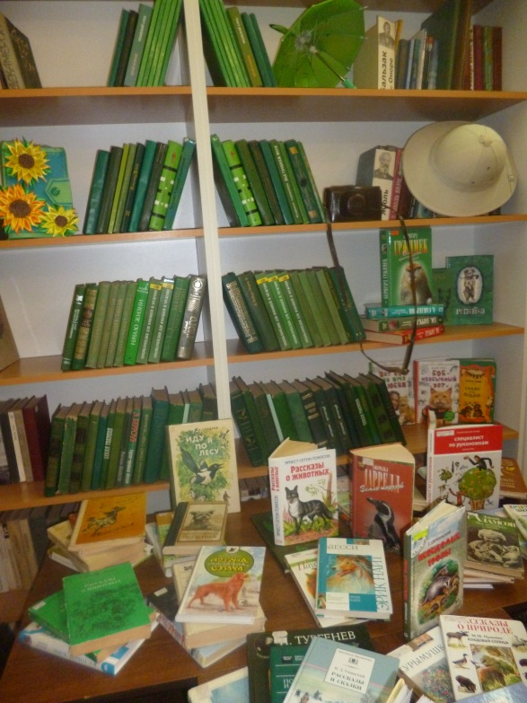

Таганрог
2017 г.

Цель: Привлечение детей и подростков к чтению природоведческой литературы во время летних каникул.
Задачи:
1. Знакомить читателей с лучшими книгами для детей и подростков, включая новых авторов детских книг.
2. Через игровые формы работы, книжные выставки и обзоры привлекать читателей к чтению классики, поэзии, научно-познавательной, краеведческой литературы о природе.
3. Развивать у читателей желание обсуждать прочитанные книги, делиться впечатлениями.
4. Способствовать организации проведения досуга детей и подростков в летний
период.
Целевая аудитория: читатели в возрасте от 12 до 14 лет.
Сроки проведения: июнь – август 2017 года.
Рекламная и информационная деятельность:
Информация в СМИ, на сайт ЦГДБ имени М. Горького, в социальные сети
Распространение листовок с информацией о программе летнего чтения среди читателей.
Индивидуальное информирование читателей о программе и правилах участия в ней.

Оформление (абонемент):
- пользователям библиотеки будет представлены красочно оформленный книжный развал «Экоприключения»
- инсталляция «ожившие книги»,
- рукотворные книги на экологическую тему;
- логотип в виде зеленого листочка – размещен на стикере на книжном формуляре.
Условия для участников программы летнего чтения:
• прочитать за лето не менее 10 книг о природе.
• привести 2-х друзей в библиотеку;
• написать отзыв о прочитанных книгах (1-2);
• участвовать в мероприятиях, проводимых в библиотеке.
Дополнительные задания:
- подготовить презентацию по прочитанной книге;
- прорекламировать понравившуюся книгу;
- составить отзыв о любой прочитанной книг или нарисуй рисунок к ней;
- составить ребус по названию книги, герою.

Эмблемы участников программы - разноцветные листочки деревьев (с указанием имени, фамилии, класса, количества прочитанных книг) размещаются на растяжке;
Основные формы проведения мероприятий: литературные путешествия, игры, викторины, экскурсии.
Содержание программы:
Книги о природе - это один из самых основных способов помочь детям узнать больше о нашем мире, научить их любить родную страну, а также привить доброе отношение к нашим меньшим братьям. Писатели, которые создают замечательные произведения о природе, помогут детям развить воображение, научиться видеть прекрасное в самых простых пейзажных зарисовках. Книги о природе, как русских, так и зарубежных авторов пронизаны любовью и чуткостью к лесу и его обитателям.
Конечно, книги не заменят живого общения с природой — походов, отдыха у реки, прогулок по лесу в разное время года, даже детских игр на природе. Но они помогают глубже погрузиться в душу природы, стать ее частичкой, лучше понять ее.

Массовые мероприятия
Название мероприятия | Форма работы | Дата | Место проведения  ответственный
«Природа и человек» (по творчеству К. Паустовского – 125 лет со дня рождения) (в рамках проекта «С Маленьким Принцем по планете Земля») | Литературно - ролевая игра | июнь | ЦГДБ  Ст. отд.  Коверсун Г.В.
«По экологическим тропам парка» | Литературно- экологический квест | июнь | ЦГДБ  Ст.отд. Костенко Н.В.
«Весна в поэзии, музыке и на холсте» (К Всемирному дню поэзии)  (в рамках проекта «С Маленьким Принцем по планете Земля») | Урок экологической культуры | июнь | ЦГДБ  Ст. отд.  Резниченко Н.С.
«Мой край донской» ко Дню экологических знаний (творчество писателей Донского края)  (в рамках проекта «С Маленьким Принцем по планете Земля») | Литературное путешествие | июль | ЦГДБ  Ст. отд.  Маркович Е.Ю.
«Зеленые страницы» (по творчеству Д. Даррелла) (в рамках проекта «С Маленьким Принцем по планете Земля») | Литературно-познавательная игра | июль | ЦГДБ  Ст. отд.  Островская Л.С.
«Настало лето распрекрасное» | Книжная выставка | июнь | ЦГДБ  Ст. отд.  Маркович Е.Ю.
«Писатели-юбиляры 2017» | Книжная выставка | июль | ЦГДБ  Ст. отд.  Маркович Е.Ю.

Ожидаемые результаты:
Реализация программы летнего чтения будет способствовать приобщению детей и подростков к чтению, организации интересного и познавательного досуга.
Подведение итогов и награждение лучших читателей лета 2017 состоится в сентябре.

Заведующий Отделом обслуживания
учащихся 5-9 классов
Костенко Н.В.

